Муниципальное бюджетное общеобразовательное учреждение
«Средняя общеобразовательная школа № 1»
Энгельсского муниципального района
Саратовской области

Скучен день до вечера, коли делать нечего

Автор проекта:
Бабушкина Олеся
ученица 8б класса
Руководитель:
Антонова Надежда Назарьевна
учитель технологии

Оглавление
- Введение ………………………………………………............3
- Основная часть ……………………………………………….4
- Заключение……………………………………………………8
- Список источников информации.…………………………...9

Введение
Идея, замысел проекта
Какая замечательная пословица « Скучен день до вечера, коли делать нечего». И это, действительно, так. В былые времена прекрасная половина человечества проводила много времени за рукоделием. Они вязали, ткали, плели и вышивали, собираясь маленькими коллективами.
Мне кажется, что каждый человек испытывает желание создавать красивые вещи, творить, рисовать, украшать, придумывать. Время, проведенное за рукоделием приносит массу удовольствия внутреннему миру и наделяет красотой внешний.
Рукоделие для души — это способ провести время с пользой, избавиться от стресса, обрести гармонию, украсить дом и бюджетно создать подарки для близких. В наши дни разнообразие видов рукоделия настолько велико, что «своё дело» сможет найти каждый. Чтобы начать «рукодельничать» не нужны определенные навыки и умения, достаточно запастись желанием, вдохновением и терпением!
И меня так увлекло рукоделие, что я невольно интересуюсь им в Интернете, изучаю блоги рукодельниц. С тех пор, каждую свободную минутку я посвящала какому-либо рукоделию. Подолгу вынашиваю идеи, обдумываю детали, подбираю материалы.
Недавно я познакомилась в Интернете с работами в технике "мокрая ткань". Используя свойство ткани красиво и неповторимо драпироваться, создаются замечательные картины и панно с рельефным изображением. Мне очень понравились панно в этой технике и я решила освоить эту технологию изготовления.
Мне хочется выполнить панно и повесить у родителей в комнате.
Подарок, созданный своими руками, несомненно, порадует того, кто его получит.
Цели и задачи проекта
- Создать панно в технике «мокрая ткань» для комнаты родителей.
- Создать пошаговую инструкцию по изготовлению панно в технике «мокрая ткань».
- Подготовить материал для последующего проведения мастер-класса в собственном блоге, который будет посвящен рукоделию.
- Создать презентацию для защиты проекта на олимпиаде по технологии.

Основная часть
Исследование проблемы
Пустые стены квартиры могут вносить грустную атмосферу в жилище. Обои или покраска не всегда спасают от этого. В таком случае может помочь их декорирование: развешивание разных украшений, панно, часов, игрушек и так далее.
Многим людям также приятно видеть картины в качестве элемента декора. В этом случае в качестве украшения подойдет вывешивание панно на стену. Такое решение способно «оживить» жилище, заполнив пустоты.
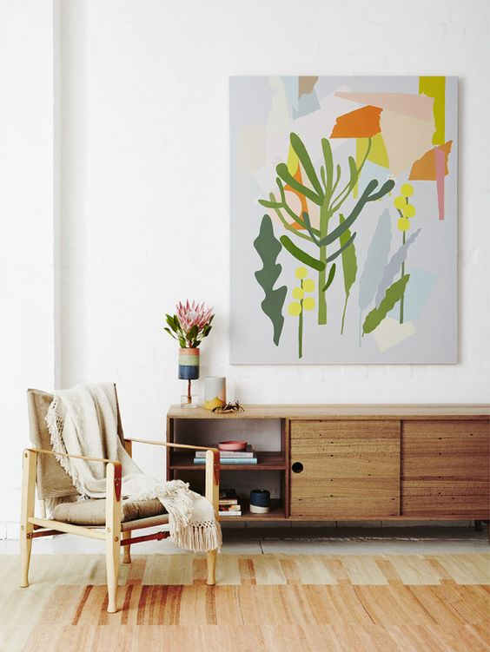
Панно представляет собой область, на которую нанесено изображение с обрамлением. В широком смысле оно является любой задекорированной поверхностью. А для стен квартиры или дома панно — картина в обрамлении. Наиболее крупным вариантом является целая панель, которую предварительно задекорировали изображением или орнаментом.

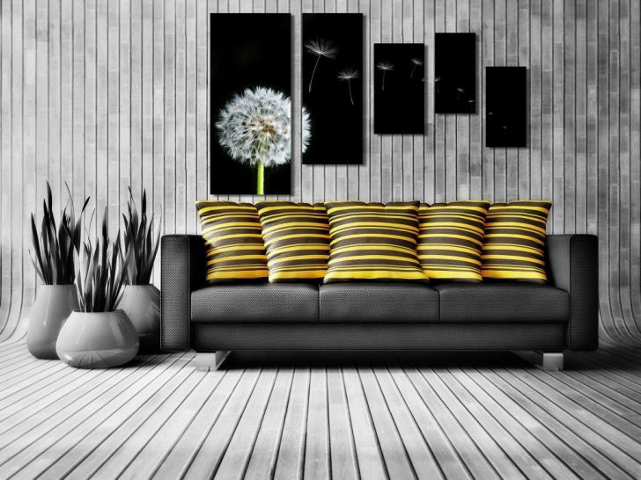
Панно не обязательно состоит из одного элемента. Картин или панелей может быть множество, чтобы они образовывали цельную композицию. Например, изображение, разделенное на несколько частей. Или орнамент, который составлен из нескольких картин, размещенных на одной стене.
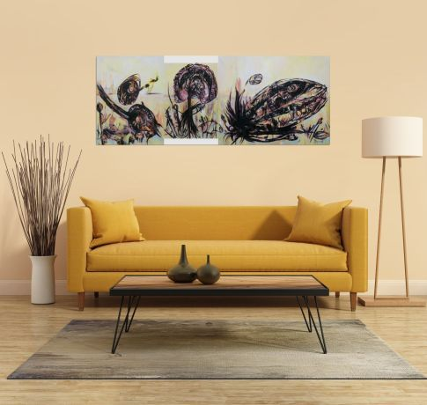
Установка панно на стену выполняет ряд функций. Главная из них — декорирование. Оно станет отличным элементом украшения квартиры. Однако существует еще несколько назначений для панно.
Подобный элемент может скрыть недостатки стены. Панно можно повесить в месте, где плохо поклеены обои или есть неровности. Благодаря такому решению получиться закрыть дефекты. Помимо недостатков стены панно может спрятать под собой сейф. Оно станет маскирующим элементом.
Панно я буду выполнить для комнаты родителей — место для сна и пробуждения. Декоративные элементы в ней должны умиротворять вечером, а также бодрить утром. Лучше всего подойдет панно на стену с изображением природы напротив кровати. Вся композиция должна быть спокойной расцветки и небольших размеров, чтобы лишний раз не привлекать к себе особого внимания.
Планирование этапов работы
1. Работа над эскизом, выбор материалов.
2. Подбор материалов и инструментов, необходимых для работы.
3. Составление технологической карты по изготовлению панно.
4. Изготовление панно.
5. Оформление школьного проекта (эскиз, фото, компьютерные технологии).

Выбор эскиза
Рассмотрела несколько вариантов эскизов, и выбрала, на мой взгляд, лучший.
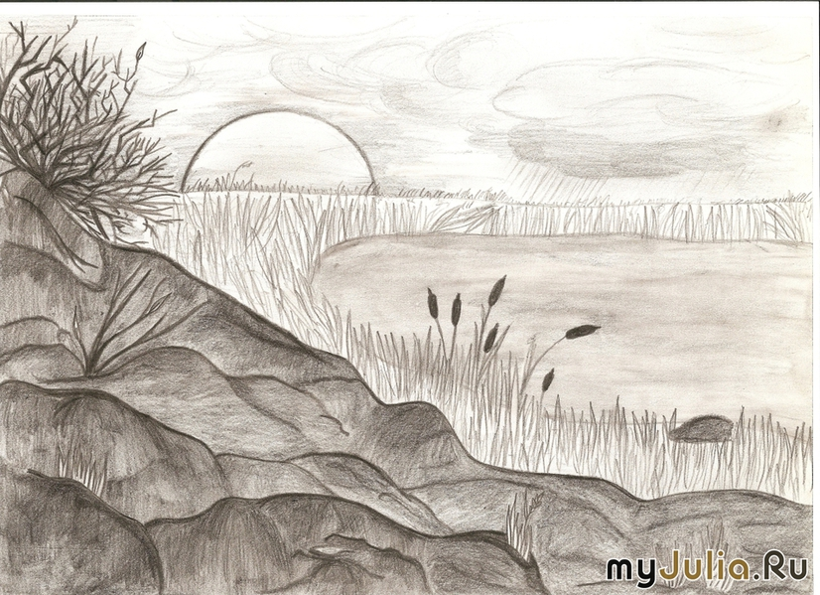
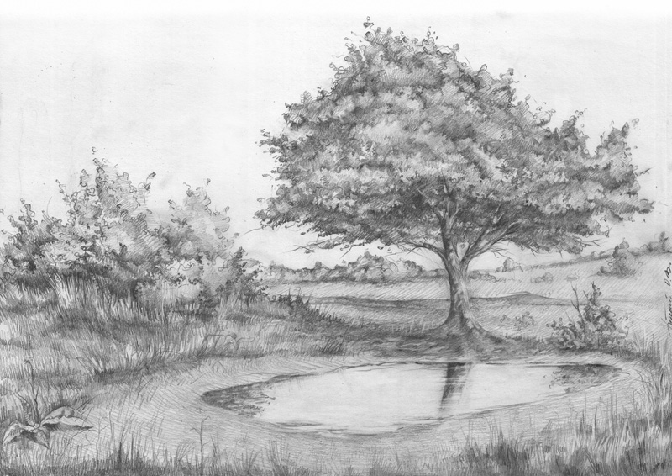
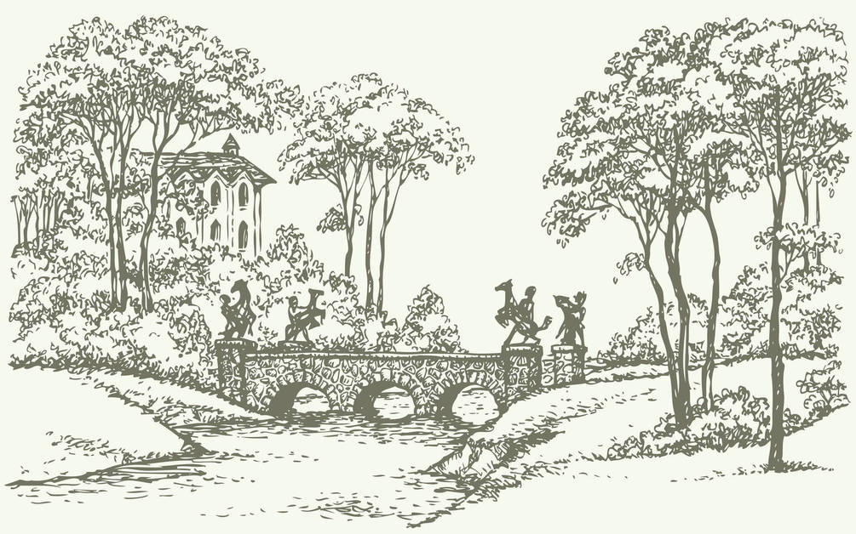
Эскиз №1 Эскиз №2
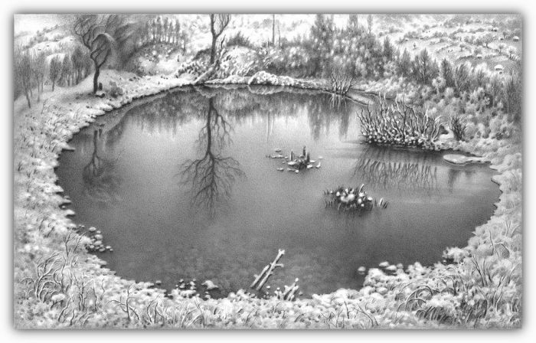
Эскиз №3 Эскиз №4
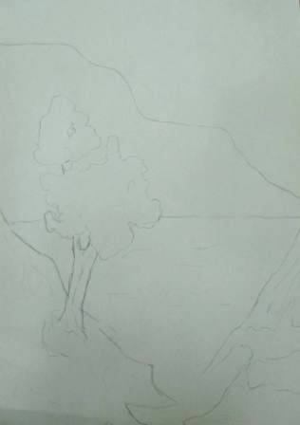
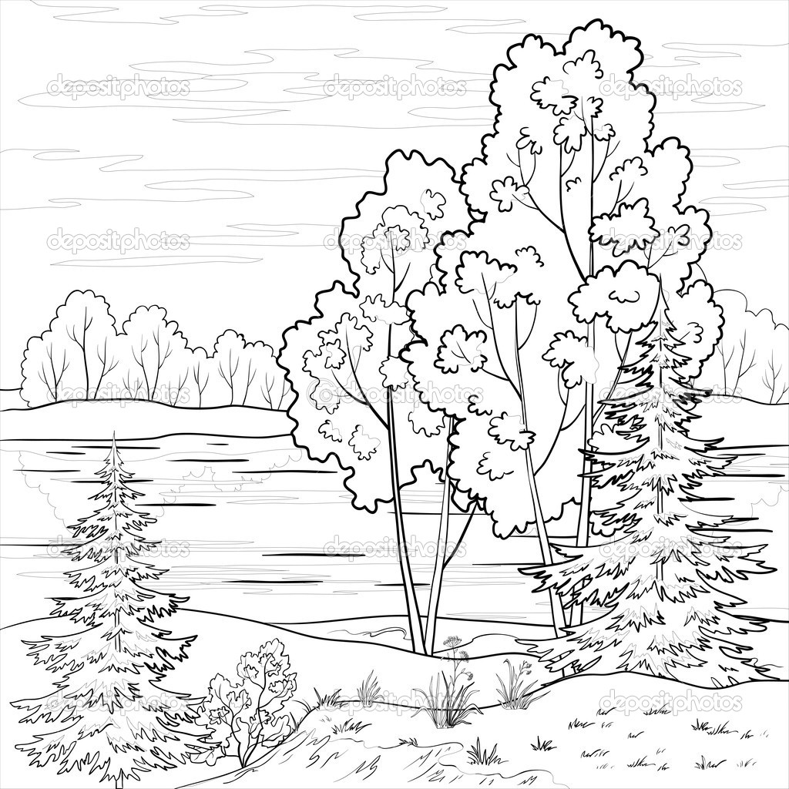

Эскиз №5 Эскиз №6
Выбираю эскиз №6, так как мне кажется, такая работа маме больше всего понравится.

Материалы
№ | Наименование | Количество | Примечание
 | Рамка деревянная | 1 шт. | Рамка размером А3 у меня была куплена давно
 | Фанера | 1 шт. | Фанеру мне выпилили одноклассники по размеру рамки
 | Тонкая х/б ткань  без рисунка | С каждой сторона на 8-10 см больше основания рамки | Ткань мне мама дала из старых запасов
 | Мука | 1/3 стакана | Была дома
 | Гуашь | 1 упаковка | Гуашь у меня осталась от уроков ИЗО
 | Мелкие камешки | Немного | Мелкие камешки я привозила  с моря
 | Клей ПВА | 1 шт. | Был приобретен давно
 | Лак | 100 грамм | В кабинете технологии был
 | Губка для мытья посуды | 1 шт. | Была дома
Инструменты
Для работы мне понадобятся следующие инструменты:
Кастрюля, стакан, венчик, жёсткие кисти (щетина), мелкая терка.
Изучила цвета
Когда мы говорим о голубом, мы представляем небо, чистоту льда, равнодушие и холод. Голубой символизирует доброту, верность, постоянство. О людях благородного происхождения говорят, что они «Голубой крови».
Синий цвет ассоциируется у нас с глубиной, тишиной, спокойствием и честностью.
Природа, жизнь, гармония, естественность, доброта – какой цвет Вы представили? Конечно зеленый. Когда мы думаем о зеленом цвете, мы представляем лес, деревья, траву. Зеленый объединяет нас с природой, он помогает нам быть ближе друг к другу, наверное, поэтому люди украшают свой дом растениями и цветами.

Технологический процесс
Для удобства в работе мне надо составить технологическую карту.
ТЕХНОЛОГИЧЕСКАЯ КАРТА
Изготовления панно в технике «мокрая ткань»

№ | Наименование операций | Фото | Инструменты и  материалы
1. | Создать эскиз | 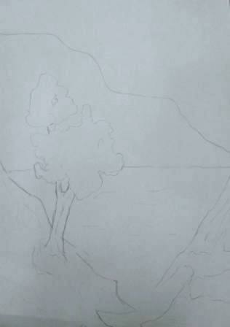 | Простой мягкий карандаш
2. | Сварить клейстер:  1 стакан воды.  1/3 стакана муки.  В кипящую воду тонкой струйкой сыпем муку при постоянном помешивании венчиком для взбивания и сразу же снимаем с огня. Масса тут же загустевает. Если в процессе заваривания образовались комочки, то клейстер необходимо протереть через сито или дуршлаг. После полного остывания клейстер готов к работе. | 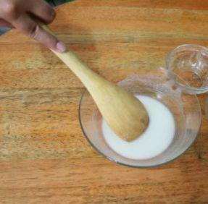 | Кастрюля, стакан, венчик
3. | Ткань, обработанной клейстером стороной, наложить на основу рамки. Начать процесс драпировки ткани, в результате которого мы можем получить изображение воды, берега, гор. Прищипывать или «комкать» ткань, и получить разной величины и формы складочки. Просушить драпировки на сквозняке, можно под вентилятором. В среднем, работа высыхает за 10-12 часов | 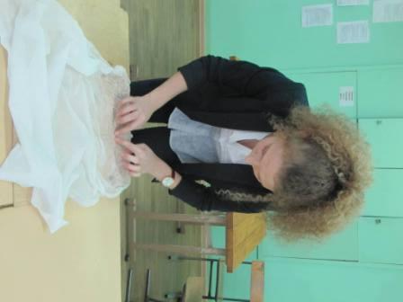 | Основание рамки, клейстер
4. | Покрасить работу гуашью. Просушить | 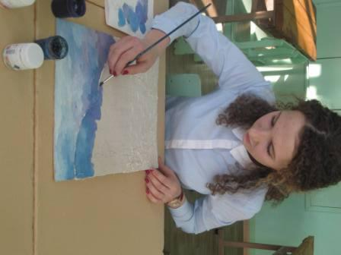 | Гуашь, жёсткие кисти (щетина)
5. | Используя массу из камешков и клея ПВА, выполнить каменистый берег | 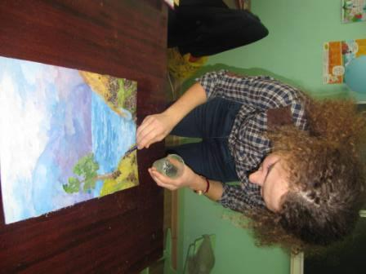 | Камешки, клей ПВА
6. | Покрасить поролон, высушить и потереть на мелкой терке. Его использовать для дерева и имитировать различную растительность и листву | 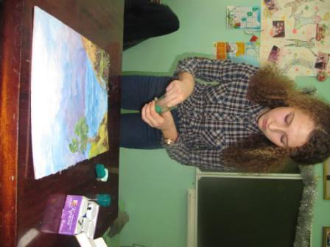 | Акриловая краска, губка для посуды, мелкая терка
7. | Наклеить все необходимые элементы. Работу обработать бесцветным лаком в 1-2 слоя | 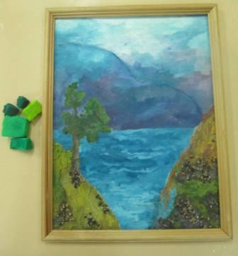 | Акриловый лак бесцветный, кисть, клей ПВА

Экологическое обоснование
Моя работа выполнена из экологически чистых материалов – натуральная ткань, гуашь, акриловый лак, позволяют избежать таких негативных последствий, как аллергия. Использованные краски для рисования также не являются вредными.

Анализ проекта
Такое уникальное панно ручной работы приобрести в магазине совершенно невозможно. Кроме того, удовольствие от процесса создания изделия и сознание того, что эта панно создано в единственном и неповторимом экземпляре, доставляет мне необыкновенную радость. Мне очень нравится моя работа, столько позитива. Просто феерия красок!
Если подробно анализировать проведенную работу по созданию панно в технике «мокрая ткань», то можно с уверенностью сказать, что все цели и задачи, поставленные перед собой перед началом работы, я выполнила.
Я применила все свои знания и умения в процессе создания панно, вложила душу в свою работу и наполнила ее энергией своего замечательного настроения и радостью, которую испытывала на протяжении всего выполнения работы.
Мне будет очень приятно показать панно маме. Кроме того, моя коллекция рукотворных работ пополнится новым экземпляром, в маминой комнате появится еще одно отличное украшение, которое невозможно приобрести ни в одном магазине, ни за какие деньги. И я описала процесс создания панно, начиная от собственного замысла. Этот опыт мне, безусловно, пригодится, я хочу еще выполнить работу в технике «мокрая ткань», для своей комнаты. И еще потому, что в ближайшее время я собираюсь завести в Интернете собственные странички, которые будут посвящены моему творчеству.
Используемые источники:
- http://heaclub.ru/rukodelie-dlya-dushi-a-ne-dlya-deneg-neobychnoe-rukodelie;
- http://yellowhome.ru/2016/11/04/panno-na-stenu-universalnyj-element-dekorirovaniya/;
- https://doc4web.ru/nachalnaya-shkola/issledovatelskaya-rabota-vliyanie-cveta-na-nastroenie-cheloveka-.html;
- http://www.myjulia.ru/data/cache/2009/08/22/178931_9888-0x600.jpg; http://hiero.ru/pict/619/2216221.jpg; http://bygaga.com.ua/uploads/posts/2015-05/1430565885_zima_foto_kartinki-514.jpg; https://www.art-oboi.com.ua/img/gallery/53/thumbs/thumb_l_17227.jpg; http://static7.depositphotos.com/1059637/785/i/950/depositphotos_7858942-Landscape.-Forest-river-outline.jpg – эскизы;
- http://samodelych.ru/blog/43066740011/Kartinyi-i-panno-v-tehnike-Mokraya-tkan.-Master-klass. – идея создания работы.

